Конспект занятия по волейболу
Тема: Упражнения на развитие силовой выносливости мышц плечевого пояса.
Тренер-преподаватель: Маслова В.В.
Дата проведения: 26.03.2020.
План:
- Вводная часть – 30 минут
- Основная часть – 50 минут
- Заключительная часть – 10 минут
- Домашнее задание.
Содержание
Вводная часть

Упражнение 1. И. п. – о. с. (рис. 1). 1–2 – руки через стороны вверх, подняться на носки и потянуться – вдох; 3–4 – и. п. – выдох.
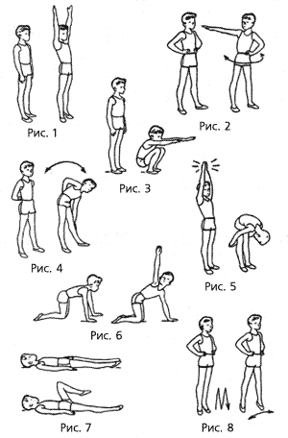
Упражнение 2. И. п.: ноги врозь, руки на поясе (рис. 2). 1–2 – поворот туловища направо, правую руку в сторону (ладонью кверху); 3 – и. п.; 4–6 – то же в другую сторону. Во время поворота руку энергично отводить назад. Ноги с места не сдвигать.

Упражнение 3. И. п. – о. с. (рис. 3). 1–2 – глубокий присед, колени вместе, руки вперед ладонями вниз – выдох; 3–4 – встать, руки вниз – вдох. Во время приседания не отрывать пятки от пола. После нескольких повторений темп можно увеличить.
Упражнение 4. И. п.: ноги врозь, руки согнуты за спиной (рис. 4). 1 – наклон влево, левую руку вниз – выдох; 2 – и. п. – вдох; 3–4 – то же в правую сторону. При наклоне голову не опускать. Движения выполнять в одной плоскости.

Упражнение 5. И. п. – о. с. (рис. 5). 1 – руки через стороны вверх, хлопок над головой – вдох; 2 – руки через стороны вниз, наклоном вперед, хлопок за ногами – выдох. Хлопки выполнять прямыми руками. Во время наклона колени не сгибать, хлопок ладонями производится на уровне коленей.

Упражнение 6. И. п.: стоя на коленях (рис. 6). 1–2 – поднять правую руку в сторону-вверх, поворачивая направо туловище и голову – вдох; 3–4 – и. п. – выдох; 5–8 – то же в левую сторону. Для более правильного выполнения упражнения детям нужно предложить тянуться рукой вверх и смотреть на кисть. Колени от пола не отрывать.

Упражнение 7. И. п.: лежа на спине, руки на полу вдоль туловища (рис. 7). 1 – согнуть левую ногу; 2 – выпрямить ногу; 3–4 – то же правой ногой. При сгибании ног носки натянуты, голень горизонтально, голову не поднимать. Дыхание произвольное. Упражнение может быть дополнено сменой положения ног на каждый счет.

Упражнение 8. И. п.: руки на поясе (рис. 8). 1 – прыжок ноги врозь; 2 – прыжок ноги вместе. Прыгать мягко, на носках, сохраняя прямое положение туловища, дыхание произвольное. После прыжков перейти на ходьбу.

Основная часть

-Просмотр видео https://www.youtube.com/channel/UCUMZXzn9vtNWzgedk_Ltojg

Кафедра физического воспитания РЭУ им ГВ Плеханова Волейбол Урок №1
-Имитация правильной техники выполнения передачи двумя руками (сверху – 50 раз, снизу – 50 раз)

Заключительная часть

Дыхательное упражнение Ёжик.
Сидя на коврике, ноги вместе, руки в упоре сзади. Согнуть ноги в коленях и подтянуть их к груди, медленный выдох на звуке «ф-ф-ф-ф». Выпрямить ноги -вдох.

Домашнее задание

Придумать название для команды по волейболу

